#Internet4All во всем в 2019 году: краткий обзор работы послов по универсальному принятию

Автор: Душан Стоичевич (Dusan Stojicevic), заместитель председателя группы управления по универсальному принятию (UASG)

2019 год был насыщенным и продуктивным для UASG, поскольку мы работали над повышением осведомленности об инклюзивном Интернете в местных сообществах по всему миру. Во многом благодаря нашим послам по универсальному принятию (UA) мы наблюдаем рост активности и интереса к тому, как организации – от технологических компаний до разработчиков – могут реагировать на связанные с UA сложности и предлагать решения.

Для продвижения миссии UASG на протяжении всего года послы по универсальному принятию занимались организацией семинаров, проведением встреч с местными технологическими компаниями и участием в мероприятиях во всем мире. Ниже приведен обзор мероприятий, проведенных в последние месяцы в Китае, Индии, Латинской Америке и Карибском бассейне (LAC), а также в Европе, на Ближнем Востоке и в Африке (EMEA). Мы набираем обороты, и я с воодушевлением смотрю на 2020 год!

Китай

Послы по универсальному принятию, Пекин  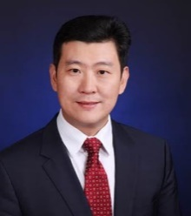  Уанги Ву (Yangyi Wu), 商标 (.trademark), Internet DotTrademark Organisation Limited | 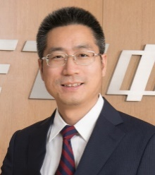  Чжицзян Лю (Zhijiang Liu), KNET Co., Ltd; Национальный инженерно-исследовательский центр системы доменных имен в Интернете (ZDNS Co., Ltd.); Общество интернета комитета обслуживания SME Китая (ISCSME)
Посол по универсальному принятию, Гуанчжоу
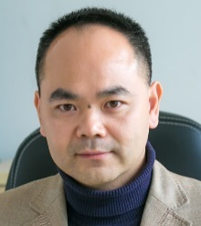
Шиченг Ву (XiuCheng Wu), Coremail

В последние месяцы китайские послы по универсальному принятию работали с Обществом Интернета Китая (ISC), работая с ними на оказанием помощи китайскому сообществу в организации Инициативы по доменным именам в Китае (CDNI). Цель CDNI – обеспечить правильное распознавание, отображение и принятие веб-браузерами, поставщиками услуг электронной почты, поисковыми системами, приложениями для обмена сообщениями и т. д. новых доменов общего пользования верхнего уровня (gTLD), особенно китайских интернационализированных доменных имен (IDN). Учредительное собрание CDNI состоялось 9 января 2020 года, и послы по универсальному принятию – в числе соучредителей.

В дополнение к созданию этой инициативы послы по универсальному принятию Уолтер Ву и Чжицзян Лю, наряду с другими соучредителями CDNI, посетили интернет-компании, в том числе Sogou и Baidu. На встречах они рассказывали о проблемах универсального принятия и предлагали способы сделать продукты более подходящими для многоязычного использования Интернета, включая разрешение IDN-доменов для браузеров.

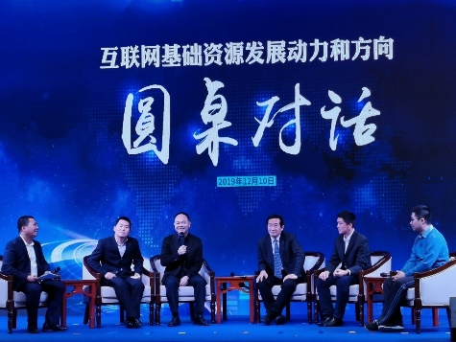
В декабре Сюйчэн Ву выступил на мероприятии в китайском городе Гуйчжоу, где были представлены зеркало корневого сервера провинции и национальный домен верхнего уровня. Узел корневого сервера преобразует адреса интернет-протокола (IP) в домены веб-страниц. Оба зеркала предназначены для повышения скорости и безопасности системы доменных имен в Интернете в Гуйчжоу и центральных и западных регионах Китая. Находясь там, Сюйчэн Ву помог представить китайское доменное имя и китайскую электронную почту.

ИНДИЯ
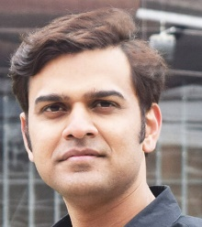
Посол по универсальному принятию в Дели – Хариш Чоудхари (Harish Chowdhary), Национальная интернет-биржа Индии (NIXI)

В 2019 году Хариш участвовал в различных информационно-просветительских и образовательных инициативах по продвижению универсального принятия, которые прошли в следующих девяти городах и семи штатах Индии: Лакхнау, Уттар-Прадеш; Пуна, Махараштра; Патна, Бихар; Калькутта, Западная Бенгалия; Райпур и Бхопал, Мадхья-Прадеш; Джайпур, Раджастхан; Морадабад, Уттар-Прадеш; Шимога, Карнатака. В Индии 22 официальных языка и 11 разных алфавитов, и в 2019 году Хариш сосредоточил свои усилия на вопросе принятия алфавита деванагари. Хинди является наиболее распространенным языком в Индии и использует алфавит деванагари.

Кроме того, Хариш организовал шесть семинаров для местных разработчиков в Райпуре, Бхопале, Джайпуре, Лакхнау, Пуне и Патне вместе с научными и образовательными кругами, стартапами, инкубационными центрами и правительственными органами на партнерских условиях. Мероприятия проходили на партнерских условиях с Ассоциацией Интернета и мобильной связи Индии (IAMAI) при поддержке Министерства электроники и информационных технологий (MeitY) правительства Индии. На семинарах были представлены учебные пособия по программированию для UA и задавались задачи по созданию веб-сайта, веб-приложения или веб-сервиса, способные работать – а именно, принимать, проверять, хранить, обрабатывать и отображать – все доменные имена и идентификаторы электронной почты, написанные на языках, основанных на алфавите деванагари.

Кроме того, вместе с правительствами и технологическими группами он работал с Советом по информационной безопасности (CIS), Индийским фондом Интернета, Национальным технологическим институтом, Бхопал (NIT-BHOPAL), Internet Society (ISOC) Rural Development Special Interest Group (SIG) и Kuvartiz Technologies Pvt Ltd над организацией семинаров по универсальному принятию, семинаров по программированию, лекций и дискуссий. Он также принял участие в мероприятиях Индийской школы управления интернетом (inSIG)-2019, конференции ICANN66 и ISOC Rural Development SIG в Морадабаде и Шимоге (дистанционное участие) по продвижению и обсуждению вопросов, связанных с универсальным принятием.

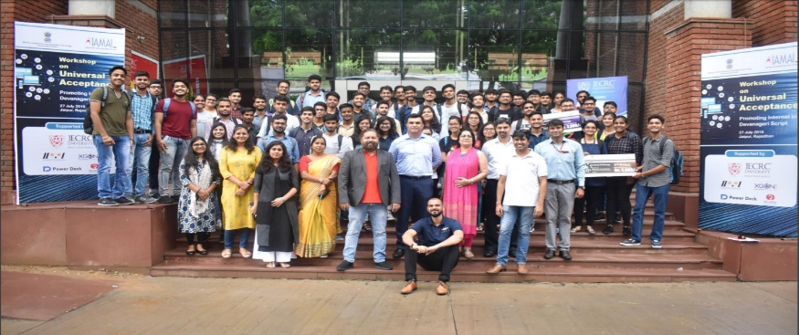
В 2020 году Хариш планирует заниматься в основном расширением поддержки алфавитов помимо деванагари, что поможет таким регионам как юг Индии и Западная Бенгалия заниматься местными инициативами в области UA в Индии. Следующий семинар UA, организацией которого он занимается, состоится в городе Ранчи в феврале 2020 года. Он также планирует провести заседание по UA в рамках Азиатско-тихоокеанского регионального форума по управлению интернетом (APrIGF) в Непале, а также семинар в Индийской школе управления интернетом в Мумбаи к концу календарного года.

Латинская Америка и Карибский бассейн (LAC)

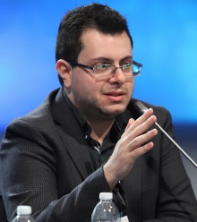
Посол по универсальному принятию, Бразилия – Марк У. Датисгельд (Mark W. Datysgeld), Governance Primer

Большая часть работы, проделанной Марком в 2019 году, была посвящена публикации и привлечению внимания к глобальному анализу принятия адресов электронной почты сайтами в 2019 году (UASG025). В этом документе, опубликованном в августе 2019 года, приводятся выводы по результатам анализа обеспечения универсального принятия 1000 основных веб-сайтов мира, полученные по итогам проверки их способности принимать адреса электронной почты, основанные на интернационализированных доменных именах (IDN) и новых доменных именах верхнего уровня. Отчет представляет собой некоторые базовые показатели, которые позволяют отрасли определить глобальную готовность к обеспечению универсального принятия с практической точки зрения.

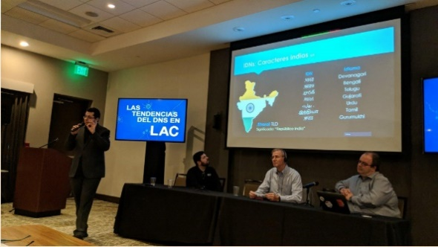
В дополнение к созданию важных ориентиров Марк организовал несколько заседаний и курсов по универсальному принятию с региональными организациями At-Large Латинской Америки и Карибского бассейна (LACRALO), так как они включили работу над универсальным принятием в список тем, которым посвящен их проект по IDN-доменам.

В этом году Марк выступал на LAC Space ICANN, общался со специалистами на международных и местных заседаниях Форума по управлению Интернетом (IGF), а также организовал несколько небольших встреч с разработчиками со всего региона.

В 2020 году он будет помогать реструктурировать сайт UASG и организовывать размещенную на нем документацию, чтобы повысить ее доступность. Он также намеревается взаимодействовать с международными организациями по стандартизации для дальнейшего развития UA и установить связь с некоторыми из тех, кто поддерживает языки программирования, чтобы их сообщества разработчиков не забывали о необходимости учитывать соображения UA в своей работе.

Европа, Ближний Восток и Африка (регион EMEA)
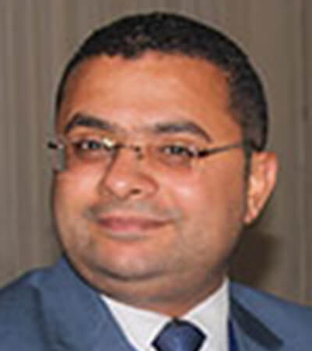
Посол по универсальному принятию, Каир, Египет LAC Space Абдальмонем Галила, مصر (.Egypt) IDN-домен верхнего уровня (ccTLD) Египта, регистратура Dot Masr

В 2019 году Абдальмонем в основном занимался вопросами UA у себя на родине в Египте, а также в Африке и арабских регионах и помог сформировать египетские инициативы местного сообщества UA для UASG. Он сотрудничает с различными технологическими и регулирующими организациями для проведения тренингов в сфере универсального принятия и повышения осведомленности о нем, в том числе с Институтом информационных технологий (ITI), факультетом информатики и информационных систем (FCIS), национальным регулятором телекоммуникационного рынка (NTRA), министерством связи и информационных технологий (MCIT) и Африканским интернет-саммитом (AIS). Он также участвовал в онлайн-вебинаре Африканской региональной организации At-Large (AFRALO) с презентацией о UA и интернационализированных доменных именах (IDN-доменах), а также принимал участие в Африканском DNS-форуме и Ближневосточном DNS-форуме.
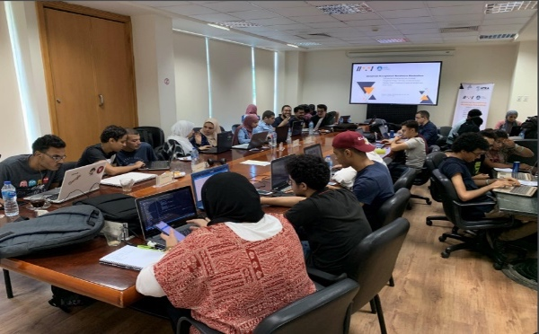
В 2020 году Абдальмонем продолжит работать с ITI и FCIS над тренингами по UA. Он разработал обучающую среду EAI для практических семинаров по EAI, которая будет использоваться в марте на Форуме группы ближневосточных сетевых операторов (MENOG). Он также выступит с докладом в Танзанийской школе управления Интернетом в 2020 году. Кроме того, он планирует работать как с государственным, так и частным сектором над повышением осведомленности об универсальном принятии среди этих важных заинтересованных сторон.

Участие
Вы хотите участвовать в UASG? Рассмотрите возможность стать послом по универсальному принятию! Мы – виртуальная команда состоящая из людей, увлеченных интернетом и всем, что он может сделать для организаций, бизнеса и людей во всем мире. Кроме того, мы ищем заинтересованные стороны для формирования и курирования местных инициатив в различных географических регионах.

Вы также можете принять участие следующими способами:
- Подписаться на сообщения о UA здесь
- Присоединиться к рабочим группам по UA здесь
- За информацией общего характера пишите на почту info@uasg.tech
- Дополнительная информация о UASG доступна здесь: uasg.tech
- Следить за обсуждением универсального принятия (# Internet4All) в Twitter, LinkedIn и Facebook.

